CREMA CATALANA SLURP vedere immagini in SEGNALIBRI

**Preparazione**

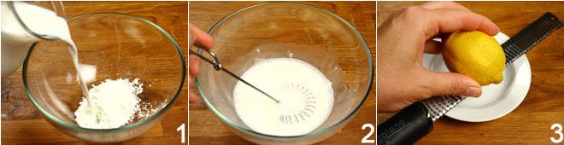

Iniziate la preparazione della vostra crema catalana sciogliendo la maizena in poco latte freddo (1-2). Grattugiate la buccia del limone (3) ,

e mettetela in un tegame insieme al resto del latte (4-5), a meta' dello zucchero (6) e alla cannella (7).

Portate il tutto ad ebollizione mescolando per sciogliere lo zucchero (8) e togliete dal fuoco il tegame.

A questo punto lavorate insieme, in una ciotola a parte, i tuorli d'uovo (9-10) e il rimanente zucchero, aggiungendo poi anche l'amido di mais (maizena), sciolto precedentemente in un po' di latte freddo (11). Solo dopo aver mescolato bene insieme l'amido di mais, aggiungete il composto di latte bollente, filtrandolo con un colino (12-13), sempre continuando a mescolare.

Mettete ora il composto ottenuto in un tegame (14) e portatelo ad ebollizione a fuoco vivace continuando e mescolare; lasciatelo cuocere per circa due minuti e poi levatelo dal fuoco. Avrete ottenuto in questo modo una crema morbida e liscia (15).

Versate la crema catalana, ancora calda, nelle apposite pirofiline (16) e, appena raffreddata, mettete in frigorifero a rassodare per circa un paio d'ore. Al momento di servire in tavola, cospargete la crema con lo zucchero di canna e un pizzico di noce moscata (17) e mettete la pirofilina sotto il grill caldo per pochi minuti, per permettere allo zucchero di caramellarsi, oppure utilizzate l'apposito attrezzo simile ad una piccola fiamma ossidrica (18).

**Curiosità**

Un tempo, per caramellare lo zucchero sulla crema catalana, i contadini Catalani usavano un particolare ferro incandescente a forma di spirale che, ancora oggi in Spagna, in alcuni ristoranti tipici viene utilizzato. La tecnologia moderna, invece, ci offre un particolare attrezzo per caramellare simile ad una piccola fiamma ossidrica che permette di caramellare in pochi istanti. Ps: se volete assaggiare la più buona crema catalana della Spagna... allora dovete andare nelle campagne di Barcellona, sembra che lì sia ottima.

***Il consiglio di Sonia***

Vi svelo un segreto: la crema catalana è buonissima anche mangiata il giorno dopo, a patto che non impazzisca mentre la scaldate in forno… Per evitare che questo accada, infornatela sotto il grill dopo aver inserito lo stampo in un recipiente più grande pieno d’acqua fredda, oppure di ghiaccio. Nota per golosi incorreggibili: se dovesse venirvi n mente di guarnirla, le fragole e gli acini d’uva sono certamente i frutti più adatti. Non che io ci abbia mai provato… J